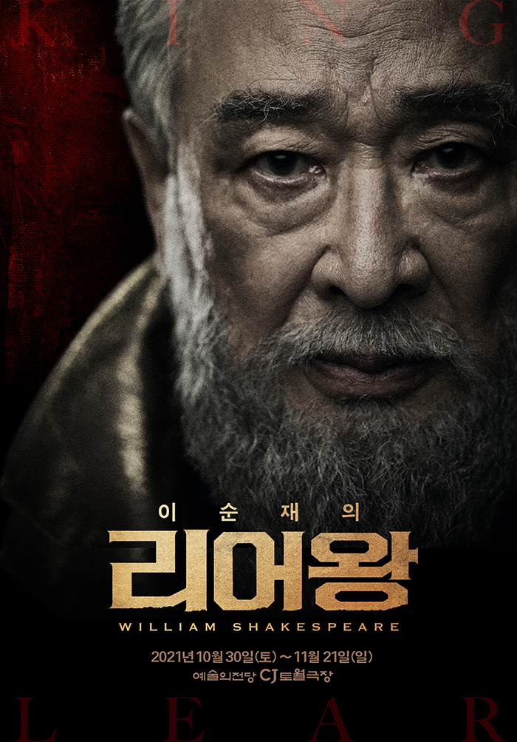
- 이순재의 연극 <리어왕 : KING LEAR> 기자간담회 안내

- 개요
공 연 명 | 연극 <리어왕 : KING LEAR>
참 석 | 이순재 예술감독 및 배우, 이현우 연출
일 시 | 2021년 9월 28일(화) 11:00-13:00
장 소 | 예술의전당 인춘아트홀 (음악당 지하 1층)
사진/영상 | 사진 및 영상 촬영 가능

* 로비는 10:00부터, 기자간담회 장소에는 10:30부터 입장 가능합니다.
* 인터뷰 장소 입장 전, QR체크인과 발열체크 후 입장해 주시기 바랍니다.
* 인터뷰 중 사진 촬영 가능하나 대화에 방해가 안되게 부탁 드립니다.
별도의 포토타임 필요 시 추가 예정입니다. (사진제공은 프로필)
* 진행 및 질의응답 시, 마이크 사용 예정입니다.
* 와이어리스 마이크 사용 시, 900번대 주파수는 사용 불가합니다.
* 인춘아트홀은 인터넷(와이파이) 제공이 불가합니다.

- 취재 신청 안내
연극 <리어왕 : KING LEAR> 기자간담회에 참석 가능하신 기자님께서는 [ 매체 / 성함 / 인원 / 연락처 / 사진 및 영상 촬영 진행여부] 를 기재하여 본 메일(ylee737@naver.com)로 회신 주시기 바랍니다.
각 매체 별 인원은 최대 2인까지 부탁 드리며 취재 신청 순서에 따라 선착순 마감 될 수 있는 점 양해 부탁드립니다.

- 주차 안내
예술의전당 음악당에 주차 후, 지하 1층 연결통로로 오시면 됩니다. 주차권이 필요하신 기자님께서는 입장 시 요청해주시기 바랍니다. (3시간 주차권 제공)

세상에서 가장 완벽하고 위대한 비극!
이순재의 연극 <리어왕>

2021년 10월 30일(토) – 2021년 11월 21일(일)
@예술의전당 CJ토월극장

Index

· Introduction
· About the Play
· Synopsis
· Director
· Character & Cast
· Production

연극 <리어왕> 홍보 담당 ㅣ 파크컴퍼니 이예슬 팀장
Tel. 010-7655-7003 E-mail. ylee737@naver.com

[자료 다운로드] 웹하드 www.webhard.co.kr ID : parkcompany1 / PW : 0419
[공식 SNS] 트위터 twitter.com/parkcompany1
인스타그램 www.instagram.com/parkcompany

Introduction

공 연 명 | 연극 <리어왕 : KING LEAR>
공 연 장 소 | 예술의전당 CJ 토월극장
공 연 기 간 | 2021년 10월 30일 (토) ~ 2021년 11월 21일 (일)
공 연 시 간 | 화, 수, 목 오후 7:00│금, 일 오후 2:00│토 오후 1:00, 6:00  (단, 10/30(토) 오후 6:00 공연)
티 켓 가 격 | R석 90,000원 S석 60,000원 A석 40,000원
관 람 연 령 | 초등학생이상 관람가
러 닝 타 임 | 200분 (인터미션 15분 포함)
공 연 예 매 | 예술의전당 02-580-1300, 인터파크 1544-1555
주 최 / 기 획 | 예술의전당, 관악극회
홍 보 마 케 팅 | ㈜파크컴퍼니
문 의 | 예술의전당 02-580-1300, 파크컴퍼니 02-6925-0419
[제작진 및 출연진]
예 술 감 독 | 이순재
연 출 | 이현우
협 력 연 출 | 석성예
출 연 | 이순재, 최종률, 이석우, 김인수, 박용수, 최기창, 임대일,  유태웅, 권해성, 김승주, 소유진, 오정연, 박재민, 지주연,  서송희, 박영주, 염인섭, 김보람, 이현석, 이연희,  이솔우, 황현주, 한상길, 하웅환, 백경준

About the Play

HOT POINT 1 배우 이순재 65년 연기인생을 최고의 작품에 담아낸다!
대문호 셰익스피어와 대배우 이순재의 역사적인 만남!

연기인생 65주년을 맞은 거장 배우 이순재의 연극 <리어왕>이 2021년 10월 30일 예술의전당(사장 유인택) CJ토월극장에 오른다. 서울대학교 극예술동문 중심으로 창단된 극단 관악극회(대표 윤완석)에서 10주년 및 대배우를 기리기 위해 준비한 프로젝트로 예술의전당이 공동 주최로 참여하며 기대감을 높이고 있다.

연극 <리어왕>은 인간 존재와 인생의 근본적인 성찰을 아우르며 아름다운 시적 표현으로 셰익스피어의 4대 비극 중에도 가장 압도적이라고 평가 받는 작품으로, 오만함에 눈이 가려 진실과 거짓을 분별하지 못한 어리석음이 초래하는 갈등과 혼란을 다룬다. 행복한 은퇴를 꿈꾸었던 연로한 왕의 처절한 비극을 통해 진실의 가치를 조명하고, 나아가 인간 본연의 냉혹성에 대해 성찰하게 만든다.

모든 것을 소유한 절대권력자에서 한 순간에 모든 것을 잃고 미치광이 노인이라는 인생의 나락으로 떨어지는 ‘리어왕’ 역은 영화와 드라마를 병행하면서도 끊임없이 연극무대를 지켜온 대한민국 대표 국민배우 이순재가 전 회차 공연을 혼자 맡아 그의 연기인생을 대표할 명연기를 선보인다. 인생의 희로애락이 극과 극을 오가며 이순재가 연기하는 리어왕을 통해 적나라하게 표현될 것이다.
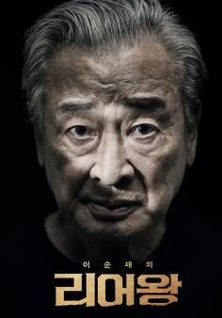
:: 이미지=연극 <리어왕> 포스터 | 제공=㈜파크컴퍼니 ::
HOT POINT 2 권위의 정전본 새로이 번역! 운문과 산문의 완전한 구현!
셰익스피어 전문가 이현우 교수가 선보이는 원전에 충실한 본연의 리어왕!

이번 공연에서 주목할 점은 원작을 철저히 반영하는 셰익스피어 본연의 ‘리어왕’을 무대화한다는 점이다.
이를 위해 국내외의 대표적인 셰익스피어 학술단체 임원을 역임하며 활발한 학술활동을 하고 있을 뿐 아니라, 지금까지 많은 셰익스피어 작품의 번역, 연출, 드라마트루그로 활약해온 이현우 교수(순천향대학교)가 이번 공연의 번역과 연출을 맡았다. 이현우 교수는 이론과 실제를 아우르는 셰익스피어 전문가답게 산문과 운문의 구분 등 셰익스피어 언어의 특성을 꼼꼼히 반영한 새로운 번역을 선보이며, 기존 공연에서 간과되어온 원작의 여러 행간의 의미를 면밀히 분석해낼 예정이다.

HOT POINT 3 최고의 라인업으로 중무장하다!
배우 이순재를 필두로 25명의 배우들이 만들어내는 환상의 앙상블!

올해로 데뷔 65주년을 맞은 이순재 배우와 함께 서울대 극예술동문 주축으로 설립된 관악극회에서 지난 10년간 함께 활동해온 후배 최종률, 박용수, 김인수, 이석우, 최기창, 김승주, 오정연, 박재민, 지주연, 박영주, 염인섭, 이현석, 황현주 등 대표 연기자들이 총출연하며, 이순재 배우를 존경하고 응원하는 마음으로 공연에 함께하는 소유진, 이연희, 서송희, 유태웅, 권해성, 그리고 임대일 등 최고의 라인업으로 작품에 대한 기대감을 한층 높이고 있다.
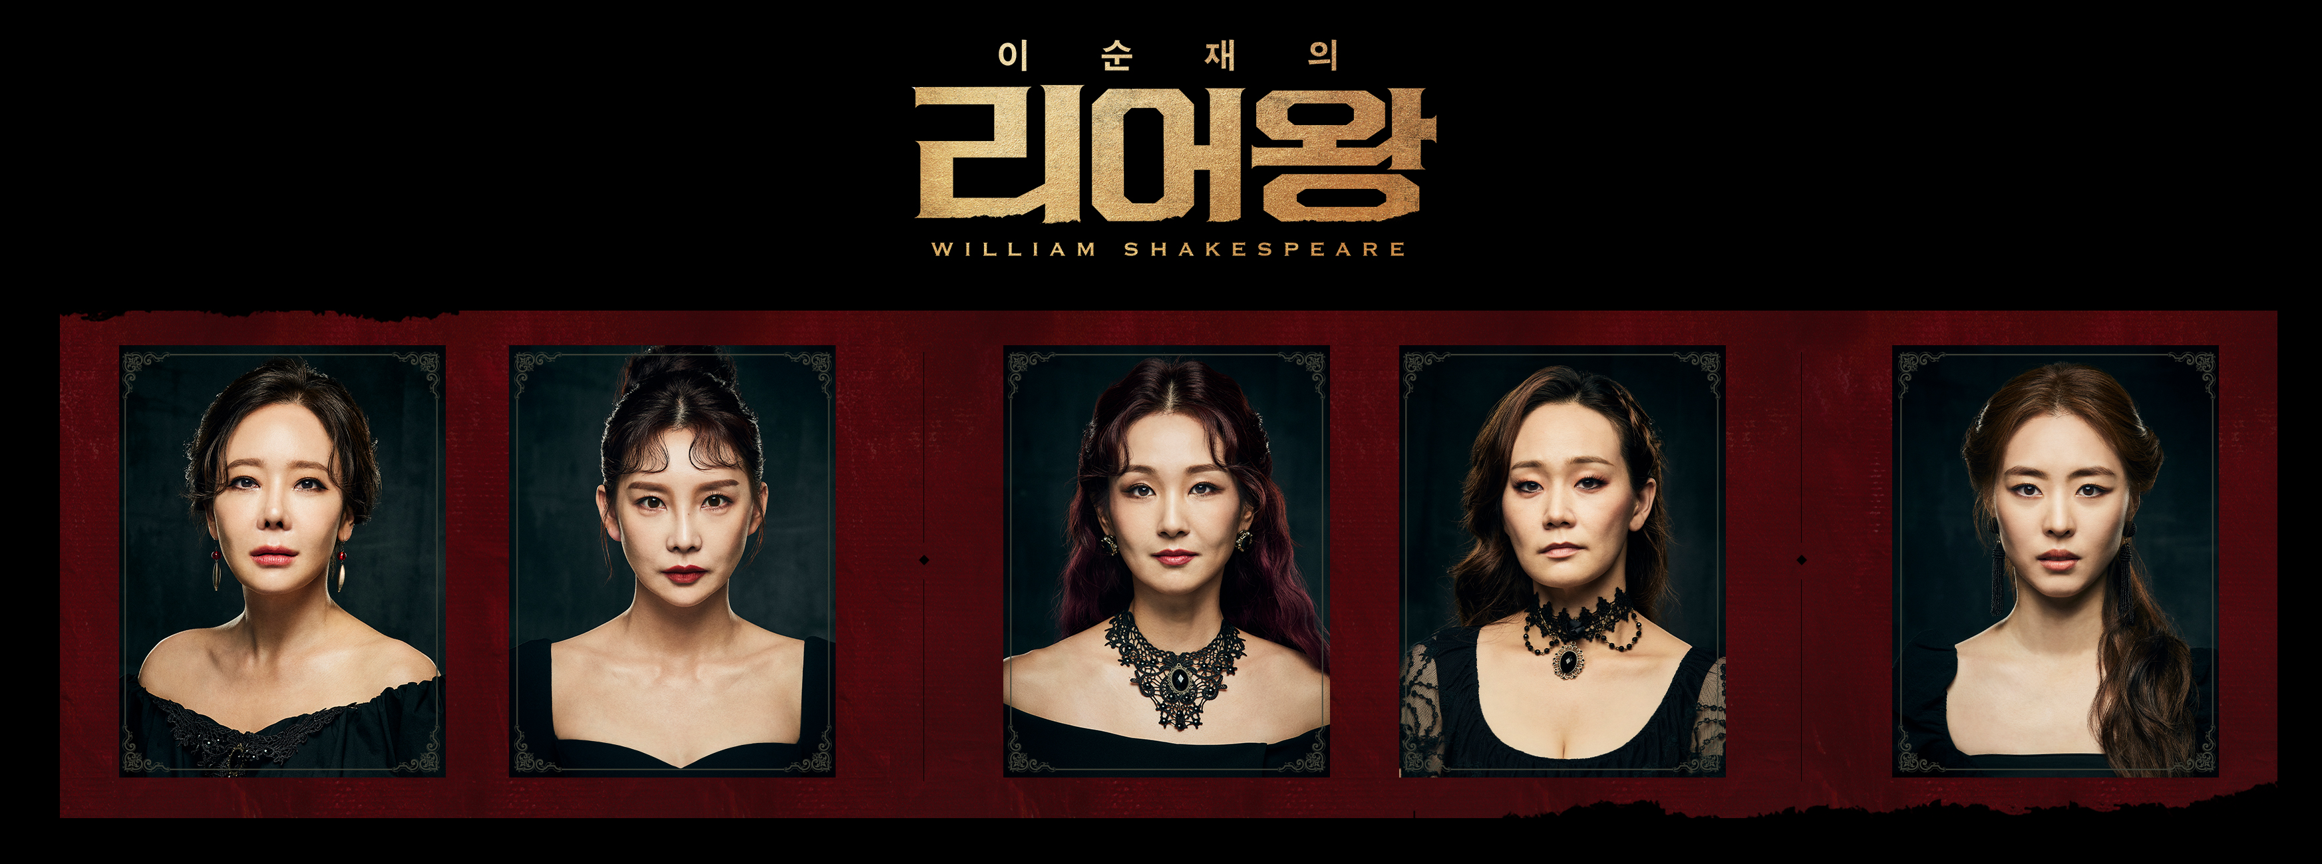
리어의 세 딸 중 첫째 딸인 ‘고너릴’ 역은 배우 소유진, 지주연이 맡았으며 두 배우의 탄탄한 연기력으로 각기 다른 매력의 캐릭터를 표현할 예정이다. 이어 둘째 딸인 ‘리건’ 역은 배우 오정연, 서송희가 분한다. 셋째 딸인 ‘코딜리아’ 역은 배우 이연희가 혼자 맡아서 연기한다. 배우 이연희는 이번이 첫 연극무대 데뷔임에도 불구하고, ‘광대’ 역할까지 해내는 특별한 코딜리아에 도전한다.

‘글로스터 백작’ 역은 배우 최종률이 연기한다. 그의 적자인 ‘에드거’ 역은 배우 권해성, 박재민이 맡고 서자인 ‘에드먼드’ 역은 배우 박영주가 분한다. 또한 리어의 충신인 ‘켄트 백작’ 역은 배우 박용수가 맡으며 ‘고너릴’의 집사인 ‘오스왈드’ 역은 배우 김인수, 임대일이 연기한다. 또한 리어의 첫째 딸 ‘고너릴’ 남편인 ‘올바니 공작’ 역은 배우 유태웅, 둘째 딸 ‘리건’의 남편인 ‘콘월 공작’ 역은 배우 염인섭이 맡아 연기한다. 이 외 배우 이석우, 최기창, 김승주, 이현석, 황현주, 김보람, 이솔우, 한상길, 하웅환, 백경준 등 총 25인의 배우들이 출연한다.

<리어왕>: “지구상에 존재하는 극예술의 가장 완벽한 표본” – 퍼시 쉘리(시인)
“The most perfect specimen of the dramatic art existing in the world” - Percy Bysshe Shelley

“<리어왕> 보다 더 위대한 비극은 앞으로도 없을 것이다.” – 죠지 버나드 쇼(작가)
“No man will ever write a better tragedy than Lear” -George Bernard Shaw

“<리어왕>은 세계 문학계에서 유일무이한 탁월함을 보여주는 작품” – 해롤드 블룸(비평가)
“The unique eminence in the world's literary world.” – Harold Bloom

Synopsis

“지도를 가져오라. 짐은 이 왕국을 셋으로 나누었다.”

브리튼의 늙은 왕 리어는 세 딸의 효심 크기에 따라 왕국을 나눠주기로 한다.
영토를 많이 받기 위해 첫째 고너릴과 둘째 리건은 과장된 말로 아부를 하고 리어는 흡족해한다.
반면 셋째 코딜리아는 “아무 할 말이 없습니다.”로 일관한다.
분노한 리어는 고너릴과 리건에게 왕국과 권력을 모두 물려주고 코딜리아는 왕국에서 추방시킨다.
코딜리아 편을 든 충신, 켄트마저 국외로 추방시켜 버리는데…

Director
연출 ㅣ 이현우

- 순천향대학교 교수
- 한국셰익스피어학회 부회장(국제교류)
- 한국 고전 르네상스 영문학회 편집이사
- 국제 학술지 Multicultural Shakespeare 자문위원
- International Shakespeare Conference 자문위원
- 국제협력프로젝트 Asian Shakespeare Intercultural Archive 공동 책임자
- Shakespeare Bibliography-online by Shakespeare Quarterly 한국담당자

연출/번역 | 2005 | <코리올라누스> | 예술의전당 자유소극장
 | 2009 | <햄릿Q1> | 동덕여대 공연예술센터
 | 2012 | <떼레즈 라깽> | 동덕여대 공연예술센터
예술감독 | 2007 | <폭풍의 언덕> | 극단 물결
 | 2020 | <오셀로> | 극단 물결
드라마터그 | 2002 | <밤으로의 긴 여로> | 극단 독립극장
 | 2002 | <트로일러스와 크레시더> | 실험극장
 | 2009 | <로미오와 줄리엣> | 국립극장 달오름극장
 | 2014 | <햄릿, 여자의 아들> | 극단 물결
 | 2015 | <페리클레스> | 예술의전당 CJ토월극장
 | 2017 | <준대로 받은대로> | 명동예술극장
 | 2021 | <코리올라누스> | LG아트센터
저서 | 2004 | 『셰익스피어: 관객, 무대, 그리고 텍스트』
 | 2016 | 『한국 셰익스피어 르네상스』
 |  | Glocalizing Shakespeare in Korea and Beyond | 공저
 |  | William Shakespeare’s Sonnets for the First Time Globally Reprinted
 |  | A Quatercentenary Anthology 1609-2009 | 공저
역서 |  | 햄릿 제 1 사절판본(1603)
 |  | 세네카의 오이디푸스』
 |  | 코리올레이너스
수상 | 2012 | PAF 연극연출상 | 수상작: <뗴레즈 라깽>
 | 2017 | 한국연극학회 의민저술상
 | 2017 | 한국연구재단 학술지원사업 우수성과 교육부장관 표창

Character & Cast
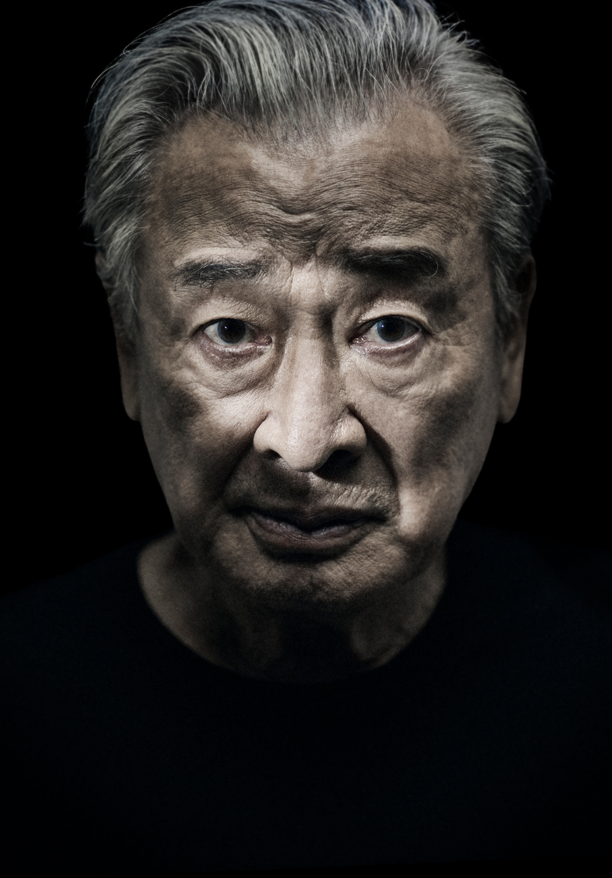 | 리어왕 役 이순재  수상  제39회 황금촬영상 공로상  은관문화훈장  제1회 tvN어워즈 예능아이콘상  제1회 K-드라마 스타 어워즈 공로상 外  공연  <장수상회> <앙리할아버지와 나> <사랑해요, 당신> <동굴가족> <그대를 사랑합니다> <세일즈맨의 죽음> <갈매기> <시련> <돈키호테> 外  영화  <로망> <덕구> <들개> <그대를 사랑합니다> 外
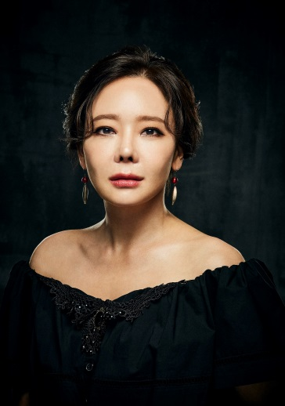 | 고너릴 役 리어왕의 첫째 딸 소유진  수상  MBC 연기대상 연속극부문 여자 최우수연기상  KBS 연기대상 장편 드라마부문 여자 우수상  제9회 코리아 드라마 어워즈 심사위원특별상 外  공연  <꽃의 비밀> <김종욱 찾기> <애자> <햄릿> 外  드라마  <내사랑 치유기> <아이가 다섯> <헤피엔딩> <서울 1945> 外  영화  <마이 라띠마> <만찬> 外
 | 고너릴 役 리어왕의 첫째 딸 지주연  공연  <동굴 가족> <망자 죽이기> <바냐삼촌> 外  드라마  드라마 <당신만이 내사랑> <끝없는 사랑> <다함께 차차차> 外
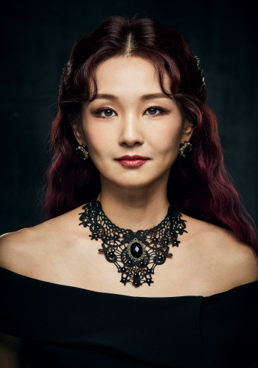 | 리건 役 리어왕의 둘째 딸 오정연  수상  브랜드 고객충성도 대상 아나테이너 부문  제23회 대한민국연예예술상 TV진행상  공연  <옥상 위 달빛이 머무는 자리> <삼호정 여인들>  드라마  <마인> <워킹 맘 육아 대디> 外
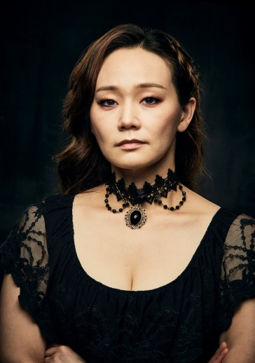 | 리건 役 리어왕의 둘째 딸 서송희  공연  <여자만세 2> <테너를 빌려줘> <갈매기> <내가 가장 예뻤을때> 外  드라마  <유부녀의 탄생> <바람의 나라> <궁S>
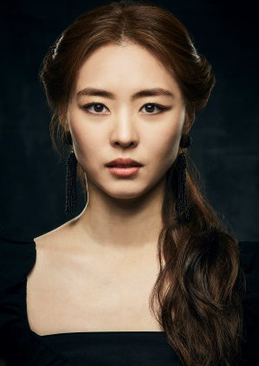 | 코딜리아 & 광대 役 리어왕의 셋째 딸 이연희  수상  MBC연기대상 여자 남녀 인기상  MBC연기대상 여자 신인상  제31회 황금촬영상 신인 여우상 外  드라마  <시네마틱드라마SF8-만신> <더 게임:0시를 향하여> <더 패키지> <화정> <미스코리아> <다시 만난 세계> 外  영화  <새해전야> <조선명탐정 : 사라진 놉의 딸> <결혼전야> <순정만화> <M> <백만장자의 첫사랑> 外

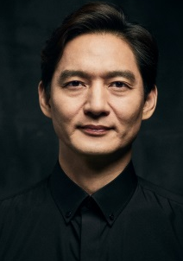 | 올바니 공작 役 유태웅  공연  <싸이킥> <취미의 방> <베드룸파스> <사운드오브뮤직> <떼레즈라깽>  드라마  <경찰수업> <속아도 꿈결> <빈센조><베가본드> <태양의 계절>  영화  <마차타고 고래고래> <백프로> <야관문><꿈은 이루어진다> <공필두>
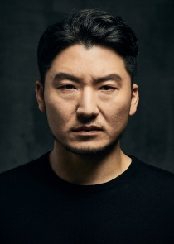 | 콘월 공작 役 염인섭  공연  <시라노드밸쥬락> <벚꽃동산> <챠이카> <내일은 챔피온> <협력자들> 外  드라마  <불굴의 차여사>  영화  <잡담>
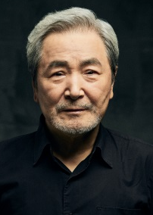 | 글로스터 백작 役 최종률  수상  기독교 문화대상 (연출)  공연  <벚나무 동산> <빈방 있습니까> <시련> <루터> 外  드라마  <강남엄마 따라잡기> <베토벤 바이러스> <동네변호사 조들호>  검법남녀> 外  영화  <살인의 추억> <타짜> <마이 파더> <남한산성> 外
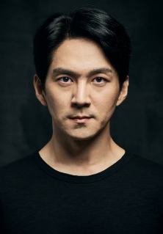 | 에드가/톰 役 글로스터 백작의 적자 권해성  공연  <놈놈놈> <청혼> <작업의 정석>  드라마  <악마판사> <우아한 친구들> <뷰티인사이드> <달리는 조사관> <또!오해영>  영화  <엄마의 자리><새끼 손가락> <미소> <강철의 연인> <독서충>
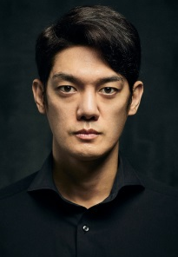 | 에드가/톰 役 글로스터 백작의 적자 박재민  공연  <동굴가족> <망자죽이기> <협력자들> <아버지>  드라마  <내 사위의 여자> <왕의 얼굴> <조선총잡이> <공주의 남자>  영화  <소리꾼> <하이프네이션> <춤추는 닌자의 전설>
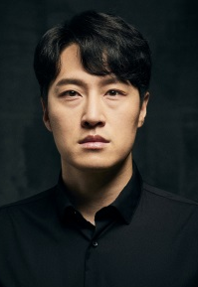 | 에드먼드 役 글로스터 백작의 서자 박영주  공연  <시련> <길삼봉뎐> <라보엠> <드라큘라>  <미스사이공 영국 & 인터네셔널 투어> <총각네 야채가게> <어쌔신> <모차르트>
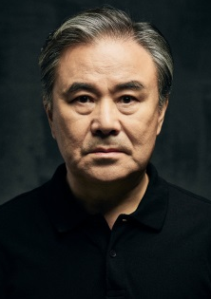 | 켄트백작 役 리어왕의 충신 박용수  공연  <조씨고아 복수의씨앗> <고도를 기다리며> <복사꽃 지면 송화 날리고> <우리는 영원한 챔피언> <한씨 연대기>  드라마  <호텔 델루나> <가면> <복면검사> <특수수사일지:1호관 사건> <토지>  영화  <노리개> <한반도> <효자동이발사> <여고괴담> <접속>
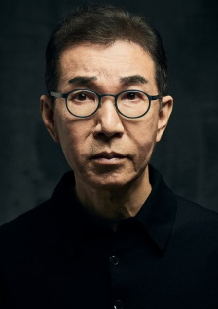 | 오스왈드 役 고너릴의 집사 김인수  공연  <여행> <망자죽이기> <벚꽃동산> <잉여인간 이바노프>
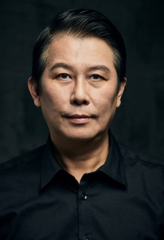 | 오스왈드 役 고너릴의 집사 임대일  공연  <하모니> <아버지를 찾습니다> <사이킥> <핸드폰이 비밀을 지켜주나…> <웬수와 이별하기I> <웬수와 이별하기II> 外  드라마  <유령> <무사 백동수> <보스를 지켜라> <시티홀> 外  영화  <귀신의 향기> <내 안의 그 놈> <은밀한 유혹> 外
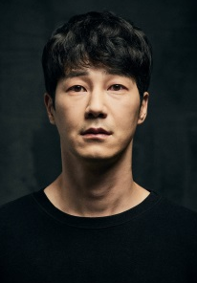 | 프랑스 왕 役 이현석  공연  <과부들>  드라마  <연애는 귀찮지만 외로운건 싫어> <내가 가장 예뻣을때> <7일만 로맨스> <간택> <설렘주의보>  영화  <아내를 죽였다>
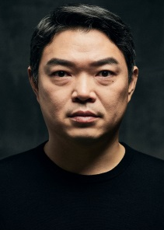 | 버건디 공작/프랑스군인/영국군 대장 役 김승주  공연  <동굴 가족> <망자 죽이기> <바냐삼촌> 外  드라마  <당신만이 내사랑> <끝없는 사랑> <다함께 차차차> 外  영화  <관상> <마음>
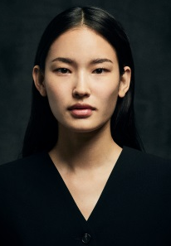 | 리어왕의 수호기사 役 황현주  공연  <유민가>  드라마  <패션왕>  영화  <개들의 침묵>
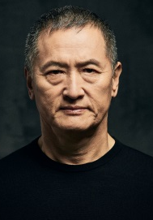 | 노인/기사1/영국군인 役 이석우  공연  <민중의 적> <대가> <아트> <지구에서 온 사람> <다우트>
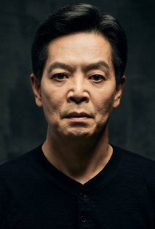 | 노인/기사1/영국군인 役 최기창  공연  <여행> <협력자들> <잉여인간 이바노프> <맨프롬어스> <12배심원> 外
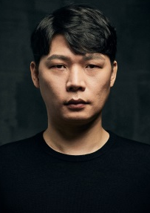 | 기사2/하인/프랑스군인/영국군인 役 김보람  공연  <동굴 가족> <오이디푸스 왕>
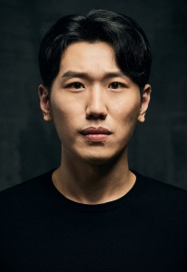 | 기사3/큐란/하인/영국군인 役 이솔우  공연  <바보 햄릿> <12 배심원> <협력자들> <망자 죽이기> 外
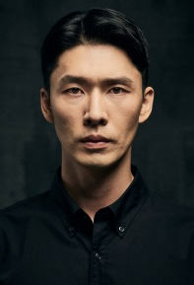 | 기사4/하인/프랑스군인/영국군인 役 한상길  공연  <파리 대왕> <이탈> <털복숭이 문달구> <5DIMENSION> <이탈>
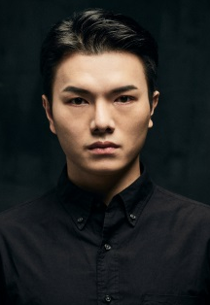 | 기사5/프랑스전령/영국군인 役 하웅환  공연  <금악> <트리거> <이탈> <일물> <폭풍의 언덕>
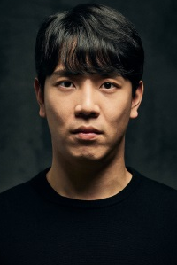 | 기사6/영국군전령/프랑스군인 役 백경준

